

INFORME DE PRÁCTICAS

PRÁCTICA 3 |  | INTERACCIÓN
Apellidos | PEÑALVER FERNÁNDEZ
Nombre | ADRIÁN
Grupo | 1º MET | Curso | 2018/2019
Fecha de entrega |  | 10/12/18

Enunciado:
1-Realizar un dibujo libre utilizando los conceptos que se estudiaron en clase:formas, colores, movimiento con mouse y mousePressed(). El dibujo libre debe de contar con al menos tres elementos que tengan interactividad.
2-Realizar el mismo dibujo en escala de grises.

Solución:
- Realizar un dibujo libre utilizando los conceptos que se estudiaron en clase:formas, colores, movimiento con mouse y mousePressed(). El dibujo libre debe de contar con al menos tres elementos que tengan interactividad.
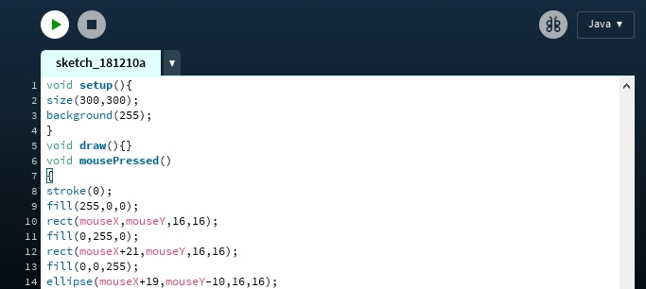
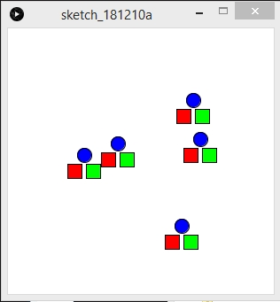
2-Realizar el mismo dibujo en escala de grises.
